De dichter van het gedicht dat hier wordt gepubliceerd is een van de meest tot de verbeelding sprekende schrijvers uit het Franse taalgebied.
François Villon werd waarschijnlijk geboren in Parijs in 1431. Hij heeft daar aan de universiteit gestudeerd, maar leidde een leven vol avontuur: “je fuyoie l’escolle comme fait le mauvaiz enffant”-“ik vluchtte van school zoals een ondeugend kind doet” (Testament vs. 205-206).
Villon kwam geregeld met justitie in aanraking o.a. voor geweldpleging. Tweemaal werd hem gratie verleend toen hij ter dood was veroordeeld. Na deze laatste gratiëring (1463) werd hij uit Parijs verbannen en zijn geen gegevens meer bekend van hem.
Zijn gedichten zijn een afspiegeling van zijn leven en maken een balans ervan op. Vooral “Le Testament” maar ook “Le Lais” (“De Nalatenschap”). De eerste uitgave van de werken van Villon is postuum (1489). In 1533 verscheen een verbeterde uitgave van de hand van Clément Marot, wel de laatste Franse rederijker genoemd. Hij gaf ook de gedichten een titel.
Le Testament is een cyclus gedichten van totaal 2023 regels; het hier gekozen gedicht maakt deel ervan uit (vers 329-356). Het is een veel geciteerde overpeinzing over de vergankelijkheid van zaken en vooral mensen.
De tekst heb ik genomen uit de tweetalige editie van Jacques Fieuws (1974) omdat deze een afbeelding uit een oude uitgave heeft, die de andere mij ter beschikking staande uitgaven niet hebben. De laatste strofe draagt de titel envoi, opgedragen aan de beschermer van de rederijkerskamer. Bijgevoegd zijn enkele verklarende noten betreffende minder en onbekende personen.
Georges Brassens heeft het gedicht op muziek gezet en zingt het hier.
Een opmerking over de vertaling:”antan” betekent “vroeger” en wordt meestal (of een synoniem ervan) gebruikt als het gedicht wordt vertaald. Omdat het oorspronkelijk “van vorig jaar” betekent kan ook dit bedoeld zijn. De Engelse vertaling van Rossetti gebruikt ook “yester-year”. Mij lijkt inderdaad logischer dat men zich afvraagt waar de sneeuw, ook symbool van ongereptheid, van vorig jaar is gebleven dan die van vroeger.

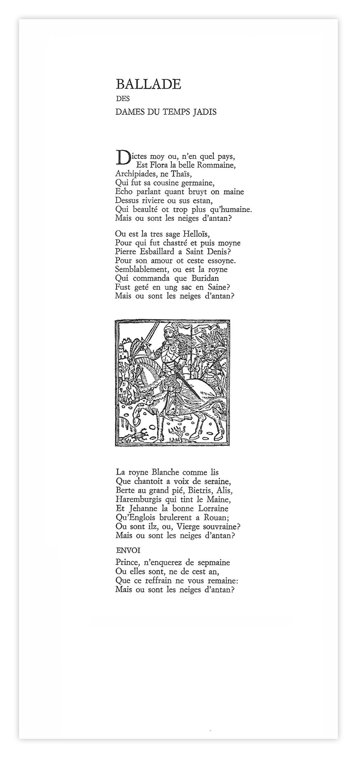

TRANSCRIPTIE NAAR HEDENDAAGS FRANS

Dites-moi, où et en quel pays
Est Flora, la belle romaine,
Alcibiade et Thaïs
Qui fut sa cousine germaine ?
Écho, qui parle quand on fait du bruit
Au-dessus d'une rivière ou d'un étang
Et eut une beauté surhumaine ?
Mais où sont les neiges d'antan ?
Où est la très savante Héloïse
Pour qui fut émasculé puis se fit moine
Pierre Abélard à Saint-Denis ?
C'est pour son amour qu'il souffrit cette mutilation.
De même, où est la reine
Qui ordonna que Buridan
Fût enfermé dans un sac et jeté à la Seine ?
Mais où sont les neiges d'antan ?
La reine blanche comme un lys
Qui chantait comme une sirène,
Berthe au Grand Pied, Béatrice, Alix,
Erembourg qui gouverna le Maine,
Et Jeanne, la bonne lorraine
Que les Anglais brûlèrent à Rouen,
Où sont-elles, Vierge souveraine ?
Mais où sont les neiges d'antan ?
ENVOI
Prince, gardez-vous de demander, cette semaine
Ou cette année, où elles sont,
De crainte qu'on ne vous rappelle ce refrain :
Mais où sont les neiges d'antan ?
VERTALING
BALLADE VAN DE DAMES VAN WELEER

Zeg mij waar en in welk land
Is Flora, de mooie Romeinse,
Alcibiades en Thais
Die haar nichtje was?
Echo die spreekt als men geluid maakt
Op een rivier of een vijver
En een bovenmenselijke schoonheid had?
Maar waar is de sneeuw van vorig jaar?

Waar is de zeer geleerde Héloise
Voor wie Abélard ontmand werd
En vervolgens monnik werd in Saint-Denis?
Voor haar liefde leed hij die verminking.
Zo ook, waar is de koningin
Die beval dat Buridan
In een zak werd gestopt en in de Seine gegooid?
Maar waar is de sneeuw van vorig jaar?

De koningin blank als een lelie
Die zong als een sirene
Berthe met de Grote Voet, Béatrice, Alix,
Erembourg die de Maine bestuurde
En Jeanne de goede Lotharingse
Die de Engelsen verbrandden in Rouen,
Waar zijn zij, soevereine Maagd?
Maar waar is de sneeuw van vorig jaar?

Opdracht

Prins, doe navraag, deze week
Of dit jaar, waar zij zijn,
Uit vrees dat dit refrein bij u blijft:
Maar waar is de sneeuw van vorig jaar?

Flora, de Romeinse godin van de bloei, ook de naam van een Romeinse courtisane bij Juvenalis.
Alcibiades is de titel van een tweetal dialogen van Plato; deze Atheense politicus was leerling van Plato. In de middeleeuwen werd hij op basis van een slordige vertaling, als vrouw beschouwd.
Thais was een Atheense courtisane uit de vierde eeuw voor Christus
Echo: een nimf uit de Griekse mythologie, die anderen nasprak.
Héloise was de geliefde van Abélard genoemd in de volgende regel; hun liefdesverhaal spreekt in alle tijden tot de verbeelding.
Buridan, een Frans filosoof uit de 14de eeuw.(de ezel maakte hem beroemd)
Deze vorstin is moeilijk te identificeren, er was een Blanca van Castilië (12de eeuw) en een Blanca van Bourgondië (13de eeuw) maar ook kan Berthe bedoeld zijn.
Berthe was de vrouw van Pepijn de Korte, zij waren de ouders van Karel de Grote
Is hier de Beatrice van Dante bedoeld? Mij lijkt waarschijnlijker Bietris schoondochter van Alis.(zie volgende noot)
De Brabantse minstreel Adenet le roi (13de eeuw) noemt in een van zijn werken een Alis(te) in verband met Berthe met de Grote Voet
Gravin van Maine (West-Frankrijk) gestorven in 1126.
Jeanne d’Arc
De maagd Maria

